Reto para la nota 2

Introducción
Este documento corresponde a un reto que se le presenta a los estudiantes para que usen todos los conocimientos adquiridos para producir una solución. Los estudiantes harán una demostración, como en una feria. Gracias a ello obtendrán la segunda nota de la asignatura.

Conocimientos previos
Para este trabajo se aprovecha todo lo aprendido hasta el momento. Sin embargo, también se usa conocimiento que el estudiante trae de otras asignaturas o que puede adquirir de manera autónoma. Eso tiene que ver especialmente con el uso de la ESP-32 y programación en Arduino o micro python. A continuación se brindan recomendaciones que pueden facilitar ese conocimiento:
- Cuando una trabaja con un hardware, solo podrá sacarle provecho si lo conoce bien. Eso no significa conocer lo más profundo de la electrónica pero sí sus funcionalidades, capacidades y limitaciones. Pasa lo mismo cuando manejas un carro, no debes conocer cada detalle del motor, pero si todo lo relacionado con lo que se espera de él y su uso.
- La ESP-32 puede funcionar de manera autónoma, conectada a internet por WiFi, cable u otro método, sin un computador, ella misma puede ser vista como un computador. Pero eso requiere que tenga instalado el software adecuado.
- Guia práctica para lo más básico de la ESP-32 y el IDE de Arduino
- Guia práctica para conocer mejor la ESP-32 y controlar sus puertos
- Guia para obtener datos de sensores con la ESP-32 y enviarlos a Mosquito (por MQTT)

El reto
Se requiere una solución donde tenemos sensores físicos (cualquier tipo de sensor es válido) conectados a una tarjeta como ESP-32 o cualquier otra que tenga facilidades para conectarse a internet de manera autónoma. A medida que los sensores captan información, esa información deberá aparecer en línea en una GoogleSheet.

Algunas restricciones:
- Es necesario usar un webservice para la comunicación entre el software de la tarjeta y la Google Sheet.
- Lo anterior implica que no se debe usar el protocolo MQTT. Por eso en lugar de un broker como Mosquito o EMQX se usa un Webservice. Los Webservices se apoyan en el protocolo HTTP.
- Para el registro de los datos en Google Sheet hay que crear una base de datos basada en la librería CRUD que se ha implementado en talleres anteriores.
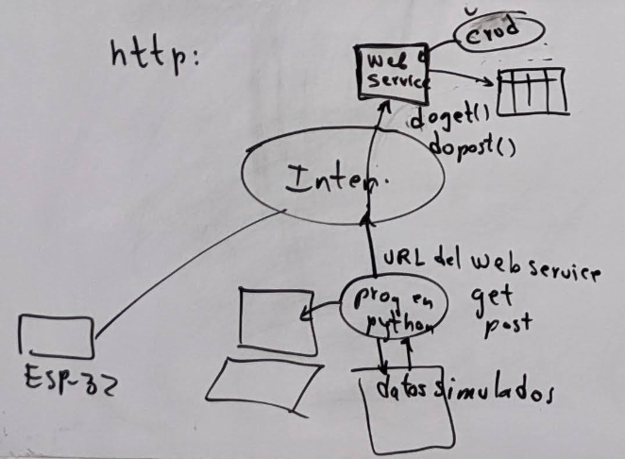
Fig. 1. Diagrama de la solución

Procedimiento a seguir

Tarea 1. realizar la planeación por sprints
La idea es practicar los métodos ágiles. Ellos exigen que un problema grande se desarrolle por sprints. En cada sprint se debe producir una versión de la solución. El primer sprint debe ser la versión más sencilla posible. No importa que no se logre todo lo que espera el reto pero si debe ser un producto que pueda ser demostrable.

Ejemplo de un sprint, que podría ser el primer sprint:
Los datos son simulados en un computador personal mediante un software en python (puede ser también con Google Colab. También se puede usar otro lenguaje). Ese software llama a un webservice que espera los datos en formato JSON. Es posible comprobar que el webservice recibe los datos.

Un segundo sprint podría ser:
Se mejora el webservice para que incluya la librería CRUD para el envío de los datos a Google Sheet

En todo caso, todos los grupos de estudiantes pueden tener ideas diferentes para proponer los sprints.

Tarea 2. Distribución de tareas y ejecución
Es posible distribuir tareas para que un compañero se encargue de un sprint, otro de otro sprint.

Tarea 3. Validación
Se realizan pruebas para comprobar que todo funciona de acuerdo a lo esperado.

Tarea 3. Demostración
Los grupos se organizan por stands y hacen la demostración de su producto. El profesor visia cada stand y asigna una nota siguiendo estos criterios:
- coherencia de la planeación con el reto.
- calidad de la solución y conocimientos que demuestran los estudiantes.

